Rýchlosť HB pohybujúceho v smere osi x
$$vx=\frac{∆x}{∆t}$$
vx – rýchlosť hmotného bodu pohybujúceho sa v smere osi x
delta x – dĺžka úseku
delta t – čas potrebný na prejdenie daného úseku
zrýchlenie HB pohybujúceho sa v smere osi x
$$ax= \frac{∆vx}{∆t}$$
ax – zrýchlenie HB
delta vx – zmena rýchlost
delta t – počas nejakej doby
pri rovnomernom priamočiarom pohybe –
- Závislosť rýchlosti vx od času – vx(t) = vx ( konštanta )
- Závislosť súradnice x od času – x(t) = x0 + vx*t ( x0 – začiatočná súradnica, vx * t – rýchlosť v čase)
Pri rovnomernom zrýchlenom pohybe
- Závislosť rýchlosti vx od času – vx(t) = vx(0) +ax*t (vx0 – začiatočna rýchlosť, ax*t - zrýchlenie)
- Závislosť súradnice x od času – $x\left(t\right)=x\left(0\right)+vx\left(0\right)*t+ \frac{ax*t^{2}}{2}$
Voľný pád
$h\left(t\right)=\frac{g*t^{2}}{2}$ – výška v čase t => odvoď čas
v = g*t – dopln do t to čo si vyjadril predtým
zvislý vrh
má to byť y_max = y0 + ½ * (v0^2 / g)
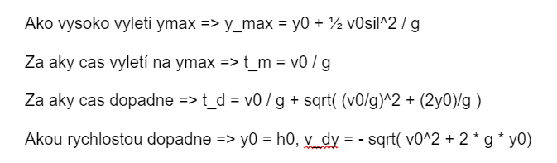
Ako vysoko vyletí=> $h_{max}=h_{0}+\frac{v_{0}^{2}}{2g}$
Za aký čas vyletí na h_max=> $t_{m}=\frac{v_{0}}{g}$
Za aký čas dopadne => $t_{d}=\frac{v_{0}}{g}+\sqrt{\left({\left(\frac{v_{0}}{g}\right)}^{2}+\frac{2h_{0}}{g}\right)}$
Akou rýchlosťou dopadne=> $v_{dy}= -\sqrt{v_{0}^{2}+2*g*h_{0}}$
Vodorovný vrh
Za aký čas dopadne
$$t=\sqrt{\frac{2h}{g}}$$
Dĺžka vrhu
$d=v0*t$ => čiže => $d=v0* \sqrt{\frac{2h}{g}}$
Šikmý vrh
Maximálna výška
$$y_{max}=\frac{v_{0}^{2}\sin^{2}{α}}{2g}$$
Doba letu – čas za ktorý dopadne
$$t=\frac{2{*v}_{0}*\sin{α}}{g}$$
Dĺžka letu
$$d= \frac{v_{0}^{2}}{g}*\sin{2α}$$
Nerovnomerný zrýchlený pohyb
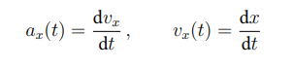
Čiže z nich dostávame vzorčeky pre rýchlosť a súradnicu
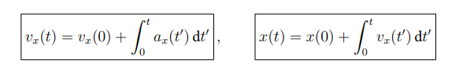
Pohyb bodu pro kružnici
Vyjadrenia pre x a y pomocou polomeru r a ró ($ρ$)
Uhlová rýchlosť $ω$ (omega)
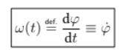
Uhlová frekvencia – T=>periódia
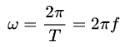
f = 1/T
T = 2*PÍ*r/v (kde T je jedna perióda)
Vyjadrené vx a vy – čiže vlastne uhlová rýchlosť krád x a y ktoré sme si vyjadrili vyššie
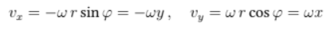
Obvodová rýchlosť 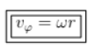
ax a ay
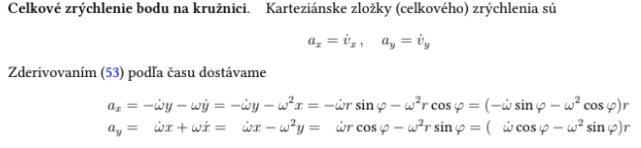
Uhlové zrýchlenie pohybu $ε$ (epsylon)
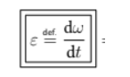
Veľkosť celkového zrýchlenia a 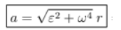

8, 11, 12, 26, 28, 31, 32(mozno), 33(mozno), 35, 37c)d),

